

**Institut National de la Statistique et de l’Analyse Economique**

|  |  |
| --- | --- |
|  | **UNION EUROPEENNE**  DELEGATION EN REPUBLIQUE DU BENIN  L'Ambassadeur, Chef de la Délégation |

**Enquête pour l’Elaboration de la Situation de Référence sur les Conditions Actuelles d’Accès des Agricultrices/Agriculteurs à quatre Services Clés au Bénin**

**RAPPORT PRELIMINAIRE D’ANALYSE**

Novembre 2018

# SOMMAIRE

SOMMAIRE 2

SIGLES ET ABREVIATIONS 3

LISTE DES GRAPHIQUES 4

LISTE DES FIGURES 4

LISTE DES TABLEAUX 4

Introduction 5

CHAPITRE 1 : METHODOLOGIE DE L’ETUDE 7

1.1. Clarification de quelques concepts 7

1.2. Méthodologie d’échantillonnage des exploitations agricoles 8

1.3. Organisation de l’étude 14

CHAPITRE 2 : TRAITEMENT ET ANALYSE STATISTIQUES DES DONNEES 17

2.1. Apurement de la base de données 17

2.2. Analyse des données d’enquête qualitatives 17

2.4. Analyse typologique des exploitations agricoles 26

*2.5.* Limites de l’étude et recommandations 33

Conclusion 34

Annexes 35

# SIGLES ET ABREVIATIONS

|  |  |  |
| --- | --- | --- |
| **AMAB** | : | Assurance Mutuelle Agricole du Bénin |
| **ATDA** | : | Agences Territoriales de Développement Agricole |
| **CAM** | : | Conseil à l’Accès au Marché |
| **CANA** | : | Conseil à l’Alimentation et à la Nutrition Appliquée |
| **CARDER** | : | Centres d’Action Régionaux pour le Développement Rural |
| **CGEA** | : | Conseil de Gestion à l’Exploitation Agricole |
| **COPL** | : | Conseil à l’Organisation et à la Planification Locale |
| **CTS** | : | Conseil Technique Spécialisé |
| **EA** | : | Exploitants Agricoles |
| **EFA** | : | Exploitations Familiales Agricoles |
| **INSAE** | : | Institut National de la Statistique et de l'Analyse Economique |
| **MAEP** | : | Ministère de l’Agriculture, de l’Elevage et de la Pêche |
| **OPA** | : | Organisation de Producteurs Agricoles |
| **PADDSA** | : | Programme d'Appui au Développement Durable du Secteur Agricole |
| **PAG** | : | Programme d’Actions du Gouvernement |
| **PNIASAN** | : | Plan National d’Investissements Agricoles et de Sécurité Alimentaire et Nutritionnelle |
| **PROFI** | : | Programme d’Appui au Développement des Filières Agricoles |
| **PSDSA** | : | Plan Stratégique de Développement du Secteur Agricole |
| **PSRSA** | : | Plan Stratégique de Relance du Secteur Agricole |
| **RAMU** | : | Régime d'Assurance-Maladie Universitaire |
| **UFAI** | : | Unité Fonctionnelle d’Appui Institutionnel |

# LISTE DES GRAPHIQUES

Graphique 1 : Répartition par sexe des exploitants 18

Graphique 2 : Répartition des exploitants selon statut socioprofessionnel 19

Graphique 3 : Répartition des exploitants selon le type de production 20

Graphique 4 : Répartition des exploitants selon le mode d’acquisition des terres 21

Graphique 5 : Répartition des exploitations selon les quatre services clés agricoles 21

Graphique 6 : Répartition des superficies des producteurs du coton et des cultures vivrières selon le type d’exploitation 26

Graphique 7 : Répartition des superficies des producteurs des fruits et des cultures vivrières selon le type d’exploitation 27

Graphique 8 : Répartition des superficies des producteurs des cultures pérennes et des cultures vivrières selon le type d’exploitation 27

Graphique 9 : Répartition des superficies des producteurs des fourrages et des cultures vivrières selon le type d’exploitation 28

Graphique 10 : Répartition des superficies des producteurs des céréales et des Bovin selon le type d’exploitation 28

Graphique 11 : Répartition des superficies des producteurs des céréales et des ruminants selon le type d’exploitation 29

# LISTE DES FIGURES

Figure 1. Représentation schématique du dispositif de collecte de données 16

# LISTE DES TABLEAUX

Tableau 1 : Valeurs de paramètres utilisés dans le calcul de la taille de l’échantillon 10

Tableau 2 : Répartition de l’échantillon par département et par commune 11

Tableau 3 : Répartition des Exploitants Agricoles (EA) enquêtés par département 18

Tableau 4: Répartition des exploitants selon leur niveau d’instruction 19

Tableau 5 : Répartition des exploitants selon le type d’exploitation 20

Tableau 6 : Résultat des principaux Taux de Couverture en Services agricoles (TCE). 22

Tableau 7 : Résultat des principaux Taux de Couverture en Services agricoles (TCE), (suite et fin) 24

Tableau 8 : Classification des exploitants agricoles 30

# Introduction

Le secteur agricole est un pilier essentiel de l’économie béninoise. Il contribue à environ25% du PIB, et constitue la principale source de devises du pays. Cette agriculture repose essentiellement sur de petites Exploitations Agricoles Familiales (EFA). En 2013, le Bénin comptait 651 067 ménages ayant pour principale activité l’agriculture, dont près de 500 000 résidaient en zone rurale. Caractérisé par une faible productivité, le secteur agricole est confronté,entre autres, à des difficultés de disponibilité et d’accès aux intrants agricoles et au foncier, au faible niveau d’organisation des filières agricoles et à l’insuffisance et l’inadéquation du financement (PSDSA-PNIASAN, 2017). C’est pour contribuer à lever ces contraintes que le Programme d'Appui au Développement Durable du Secteur Agricole (PADDSA) a été initié afin de promouvoir un meilleur accès des Exploitations Familiales Agricoles (EFA) aux services clés (intrants, conseil agricole, financement agricole, sécurisation foncière), et à renforcer la gouvernance du secteur.

L’approche satisfaction des usagers impose des préalables pour développer des outils d’enquête dont la validité des résultats ne peut être contestée. Cela impose de consolider la connaissance actuelle de l’offre de services, en particulier le nombre réel d’exploitations qui en bénéficient de façon permanente ou périodique. L’actualisation de ces informations est importante pour permettre au MAEP et à la profession agricole de maîtriser le niveau de couverture actuel de la demande des exploitations agricoles en services.

A cet effet, l'INSAE a réalisé à la demande de l’Union Européenne, l’enquête pour« l’Elaboration de la situation de Référence sur les Conditions Actuelles d’Accès des Agriculteurs à quatre services clés au Bénin ». Les résultats de cette enquête contribueront à la conception d'un dispositif de suivi du taux d'accès des exploitations familiales agricoles aux services agricoles et du taux de couverture des fournisseurs de ses services.

L’objectif de façon spécifique, est de :

* décrire les conditions d’accès des exploitations agricoles aux quatre services agricoles clés de fourniture d'intrants, d’appui-conseil, de sécurisation du foncier agricole et de financement du développement des exploitations agricoles ;
* évaluer le taux de couverture des exploitations agricoles aux quatre services agricoles clés de fourniture d'intrants, d’appui-conseil, de sécurisation du foncier agricole et de financement du développement des exploitations agricoles.

Les principaux résultats obtenus de cette mission sont relatifs à la détermination des taux d’accès et de couverture en services agricoles clés de ***fourniture d’intrants*** (engrais chimiques, engrais organiques, pesticides chimiques, bio-pesticides, aliments animaux, aliments aquacoles, semences, etc.), ***d’appui-conseil*** (Conseil Technique Spécialisé, Conseil de Gestion à l’Exploitation Agricole, et autres), ***de sécurisation du foncier agricole*** (titre foncier, affirmation, convention d’achat/vente, etc.) et ***de financement du développement*** (crédits, assurances agricoles, épargne, etc.) des exploitations agricoles.

# CHAPITRE 1 : METHODOLOGIE DE L’ETUDE

Quatre principaux éléments sont abordés dans cette partie à savoir, la clarification des concepts clés, la méthodologie d’échantillonnage des exploitations agricoles, les différentes étapes de l'organisation de l’enquête.

## Clarification de quelques concepts

Dans ce paragraphe, les concepts clés nécessairespour une meilleure compréhension des résultats de l’étude sont définis. Il s’agit de :

### Exploitation agricole

La FAO (2001) définit l’exploitation agricole comme étant une unité économique de production agricole soumise à une direction unique et comprenant tous les animaux qui s’y trouvent et toute la terre utilisée, entièrement ou en partie, pour la production agricole, indépendamment du titre de possession, du mode juridique ou de la taille. La direction unique peut être exercée par un particulier, par un ménage, conjointement par deux ou plusieurs particuliers ou ménages, par un clan ou une tribu ou par une personne morale telle que société, entreprise collective, coopérative ou organisme d’état. L’exploitation peut contenir un ou plusieurs blocs, situés dans une ou plusieurs régions/localités distinctes ou dans une ou plusieurs régions territoriales ou administratives, à condition qu’ils partagent les mêmes moyens de production tels que main-d’œuvre, bâtiments agricoles, machines ou animaux de trait utilisés sur l’exploitation.

### Ménage

Un ménage est une personne ou un groupe de personnes apparentées ou non, vivant ensemble dans une même unité d’habitation, prenant (le plus souvent) leur repas en commun, subvenant ensemble à leurs autres besoins essentiels et reconnaissant généralement l’autorité d’une seule personne qui est appelé ‘Chef de ménage’.

Un ménage agricole est un ménage dont une ou plusieurs personnes pratiquent l’activité agricole comme activité principale.

Un ménage donné peut avoir une ou plusieurs exploitation(s) agricoles(s), qui ensemble forment une exploitation familiale agricole.

### Intrants

Les intrants agricoles peuvent être définis comme étant l’ensemble des produits apportés aux terres et aux cultures pour améliorer le rendement des cultures, mais qui ne proviennent ni de l’exploitation agricole, ni de sa proximité. Les intrants agricoles comprennent, en production végétale, les produits fertilisants chimiques ou organiques (engrais et amendements), les produits phytosanitaires (pesticides), les activateurs ou retardateurs de croissance (exemple des produits d’hormonage et de l’éthéphon destinés à accélérer la coloration extérieure de l’ananas), les semences et plants. En production animale, les intrants inclus les aliments (simples et composés[1]), les compléments alimentaires, les géniteurs/reproducteurs (y compris les poussins), les médicaments et services/produits vétérinaires/sanitaires. En production piscicole, on peut regrouper dans les intrants, les aliments et compléments alimentaires, les alevins, les produits d’amendement et de curage (chaux, etc.), les fertilisants chimiques et organiques. Note que dans une vision beaucoup plus politique le matériel et les équipements ainsi que le carburant nécessaire pour les faire fonctionner pourraient être inclus parmi les intrants. Ainsi, dans cette étude, en plus des intrants cités plus haut, les équipements et matériels suivants ont été pris en compte à savoir la traction motorisée, la traction animale, les pulvérisateurs, structures piscicoles, carburant pour faire fonctionner ces équipements le cas échéant.

### Services financiers

Les services financiers incluent globalement l’accès au crédit, l’épargne, les transferts d’argent (mandat poste, Western Union, Express Union, WARI, RIA, Moneygram, MTN Mobile Money, Flooz/Moov Money, etc.) de même que les assurances (pour la santé, Régime d'Assurance Maladie Universel (RAMU), Assurance Mutuelle Agricole du Bénin (AMAB), les équipements, etc.).

### Appui-conseil agricole

Le conseil agricole est un processus d’accompagnement méthodologique des exploitants agricoles pour une prise de décisions (formations/ informations, visite d’échange d’expériences, discussions/échanges de groupe) et/ou pour la mise en œuvre des décisions prises (formations/informations sur les aspects techniques des activités de l’exploitant, formations spécialisées et qualifiantes, mises en relation pour la résolution de divers problèmes d’accès au crédit et au marché, de recherche/développement et d’acquisition de compétences diverses) dans le but d’accroître et de sécuriser leurs revenus (MAEP, 2007). La vulgarisation peut être considérée comme un outil du Conseil Agricole. Le conseil peut être fourni par différentes catégories d’acteurs du secteur public et/ou privé (entrepreneurial, coopératif ou associatif). Les canaux d’accès au conseil agricole incluent, entre autres, les agents d’encadrement du secteur public, les agents d’encadrement du secteur privé/ONG, la radio, la télévision, le téléphone, les réseaux sociaux, les chercheurs, etc.

### Services fonciers

Leterme foncier est relatif à une propriété de terre et concerne un fonds de terre.

Dans le cadre de cette étudeDans le cadre de cette mission, sont inclus dans le foncier tous les documents permettant une sécurisation du foncier agricole. Il s’agit notamment du titre foncier, des certificats issus des plans fonciers ruraux (PFR), des affirmations, des certificats fonciers, des conventions de vente officielles et toutes autres formes de documents.

### Taux d’accès et taux de couverture

Le taux d'accès des entreprises, exploitations agricoles et organisations professionnelles (les usagers) aux services agricoles (intrants, conseil, financement, foncier) est défini comme étant le pourcentage des usagers ayant effectivement accès aux services agricoles par rapport à l'ensemble des usagers potentiels du Bénin.

Le taux de couverture des fournisseurs de services agricoles dans une zone géographique donnée est défini comme étant la mesure de la partie de la dite-zone desservie par les fournisseurs de services, soit en pourcentage de superficie, soit en pourcentage de population de la zone.

## Méthodologie d’échantillonnage des exploitations agricoles

### Détermination de la taille d’échantillonnage

La représentativité de l’échantillon et la validité du dispositif d’investigation sont essentielles. Le souci est d’obtenir un niveau de précision acceptable des taux de couvertures/accès en services agricoles au niveau national. A cet effet, la présente études’est inspirée de la méthodologie proposée par le MAEP, laquelle utilise les informations disponibles à travers la littérature (PSDSA, PSRSA, AVGSA, etc.) pour calculer la taille minimale d’échantillon représentatif au niveau national. L’exploitation agricole constitue la principale unité d’étude. La taille minimale d’exploitations (n) à sélectionner est déterminée par la formule suivante (Gorstein et al., 2007 ; SMART, 2012 ; DGSCN, 2014) : $n=\frac{t_{α}^{2}p\left(1-p\right)deff}{d^{2}}(1+h)$

Dans cette formule,

* **tα** représente le quantile d’ordre (1-α), avec α le niveau de confiance que l’on fixe. Ce niveau de confiance est généralement fixé à 95%, ce qui donne une valeur de 1,96 pour tα;
* p est le taux d’encadrement technique des producteurs. Ce taux est de 20% à 25% selon le PSDSA (2016). Dans le calcul de la taille de l’échantillon, la valeur de 20% a été retenue ;
* **deff**correspond à l’effet de grappe, avec une valeur généralement comprise entre 1,5 et 3. Selon Gorstein et al., (2007), pour les études dans lesquelles 30 individus/exploitants sont nécessaires par grappe, la valeur de deff peut être fixée entre 1,5 et 3. Cette valeur est d’autant plus élevée que l’effectif des individus à retenir par grappe est supérieur à 30 et d’autant plus faible que l’effectif d’individus à prendre par grappe est inférieur à 30. Par exemple, deff peut prendre la valeur 1,5 si l’effectif des individus à prendre par grappe est de 15 (SMART, 2012). Dans cette étude, la valeur du deff est fixée à 3 compte tenu des spécificités. Il est donc envisagé de prendre 20 individus/exploitants agricoles par grappes ;
* **h** est le taux de non-réponses anticipées. Dans l’Enquête Démographique et de Santé (EDS) du Bénin (INSAE, 2012, p.5), le taux de réponse des enquêtés obtenus en milieu rural et urbain étaient respectivement de 99,3% et 97,6%, soit un taux de non-réponses variant entre 0,7% et 2,4%. Dans l’Enquête par grappes à Indicateurs Multiples (INSAE, 2015, p.3), le taux de réponses obtenu au niveau des enquêtés était de 99,1%, soit 0,9% de non-réponses. Il s’ensuit que le taux de non-réponses est souvent faible dans les enquêtes au Bénin. Mais par prudence, dans cette étude, le taux de non-réponse est fixé 5% pour la détermination de la taille minimale de l’échantillon ;
* **d** représente le niveau de précision souhaitée. Selon SMART (2012), il n’existe pas un niveau standard de précision (d) à appliquer ; le tout dépend des objectifs de l’étude, des moyens financiers disponibles. Gorstein et al., (2012), indique toutefois que la valeur espérée pour le taux (de couverture) peut aider dans la prise de décision. Ainsi, pour un taux espéré de 15% à 20%, une précision de 4% à 5% est suffisante. Dans le cas de la présente étude, la valeur espérée pour le taux d’encadrement technique des producteurs est de 20%. Pour avoir une précision relativement appréciable dans cette étude, la valeur de d a été fixée à 2%, notamment pour tenir compte des services dont le taux de couverture n’est aussi élevé que celui de l’encadrement technique des producteurs.

Les paramètres ainsi fixés permettent d’obtenir un échantillon calculé de 4 841 exploitations agricoles ; soit environ 242 grappes (cf. tableau 2). Cette taille minimale de l’échantillon obtenue a été répartie entre les 12 départements du Bénin mais aussi entre les sept (07) Pôles de Développement Agricole (PDA) répartit sur les 77 communes. Ce qui permet d’obtenir les résultats présentés dans le tableau 2. Au total 244 grappes sont nécessaires donnant ainsi 4880 exploitants agricoles. La détermination du nombre de grappes par PDA et/ou département est faite proportionnellement au poids des exploitations agricoles dans le PDA du département.

Tableau 1 : Valeurs de paramètres utilisés dans le calcul de la taille de l’échantillon

|  |  |
| --- | --- |
| **Paramètre** | **Valeurs** |
| Niveau de confiance (α) | 95% |
| tα (quantile d’ordre (1-α)) | 1,96 |
| Taux de non-réponses (h) | 5% |
| Taux d’encadrement technique des producteurs (p) | 20% |
| Effet de grappe (deff) | 3 |
| Précision (d) | 2% |
| Nombre d’exploitations agricoles calculé (n) | **4841** |

### Procédure d’échantillonnage

Afin d’obtenir des résultats statistiquement acceptables et exploitables, la technique d’échantillonnage se présente comme suit :

* Les grappes sont réparties par PDA/département proportionnellement au poids en exploitations agricoles. Le nombre de grappes à échantillonner dans chaque PDA est déterminé parla taille de l’échantillon dans le département/PDA et le nombre d’exploitations agricoles à sélectionner dans chaque grappe. Ce nombre est fixé à 20 afin de permettre à une équipe composée de quatre agents enquêteurs et d’un chef d’équipe d’administrer au plus 04 questionnaires par jours et par grappe. Pour raison de flexibilité, les grappes représentent les villages échantillonnés.
* On retient que les villages dans lesquels le nombre d’exploitants agricoles est supérieur ou égale à la médiane sont considérés comme les grands villages et les petits villages sont ceux dans lesquels le nombre d’exploitants agricoles est inférieur à la médiane.

Ainsi 50% des villages à échantillonner sont tirés dans les grands villages et 50% dans les petits villages.

Nous tirons les grands villages (respectivement les petits villages) dans l’ensemble des villages ayant un nombre des exploitants agricoles supérieur à la médiane (respectivement inférieur à la médiane) des nombres des exploitants de la commune selon la procédure de la section échantillon.

Cette technique permet de tenir compte de la distribution des exploitants agricoles selon l’accès aux services. Elle permet de ne pas surestimer les estimations en cas d’inférence statistique en tenant compte seulement des gros producteurs.

Avec l’appui du Chef de Village (CV) et ou d’un guide délégué par le CV le chef d’équipe est chargé dans un premier temps d’énumérer 1 à 100 exploitants agricoles dans chaque grappe (village) sélectionnée afin de constituer une nouvelle base de sondage ; les exploitants agricoles recensés sont ainsi numérotés de 1 à m ;

• Ensuite, un échantillonnage systématique est effectué. Le principe consiste à calculer d’abord le « pas » de sondage : $r=\frac{m}{n_{v}}$. Ensuite, un entier naturel compris entre 1 et $r$ estchoisi de manière aléatoire. L’exploitant agricole dont le numéro correspond $k$ est le premier à interviewer. Pour sélectionner les autres exploitants agricoles, il suffit d’ajouter à $k$ la raison de sondage $r$: les exploitants agricoles choisis sont alors ceux dont les numéros correspondent à : $k ; k+r ;k+2r ;k+3r ;k+4r ;etc.$

• Lorsqu’un exploitant agricole tiré n’est pas disponible, l’agent enquêteur signale à son Chef d’Equipe qui en collaboration avec son superviseur tire de façon systématique un autre exploitant agricole convenablement au critère décrit au point précédent.

### Outil de collecte et répartition de l’échantillon

* **Outil de collecte**

Le principal outil de collecte de données dans cette étude est le questionnaire implémenté l’application mise en place pouvant servir directement à l’interview. En effet, le masque de saisie est conçu en mode CAPI (Computer AssistedPersonnalInterviewing) sous le logiciel CsPro (Census and Survey Processing). Ce mode de conception permet d’administrer le questionnaire aux enquêtés en utilisant l’outil électronique tel que la tablette (Android ou Windows).

Aussi, l’application est élaborée de sorte à obtenir les informations nécessaires au calcul du taux d’accès et du taux de couverture en services agricoles. Elle est subdivisée en six sections prenant en compte les caractéristiques du chef d’exploitation, les caractéristiques de l’exploitation, les intrants, le foncier, les appui-conseils agricoles et le financement agricole.

* **Répartition de l’échantillon**

La taille de l’échantillon d’étude est de 4 880 exploitations/entreprises agricoles. Cet échantillon est réparti entre les différentes communes des 12 départements. Ils correspondent en 244 grappes d’environ 20 exploitations agricoles par grappe. (Voir le tableau 2 ci-après).

Tableau 2 : Répartition de l’échantillon par département et par commune

| **Départements** | **PDA/Zones** | **Communes** | **Exploitations agricoles par commune** | **Nombre d'exploitations agricoles à enquêter par commune** | **Nombre de grappe par commune** | **Nombre d’équipes** |
| --- | --- | --- | --- | --- | --- | --- |
| **Alibori** | **Alibori** | **Total** | **21521** | **160** | **8** |  |
| Malanville | 13753 | 102 | 5 | **3** |
| Karimama | 7 768 | 58 | 3 |
| **Alibori** | **Total** | **53172** | **396** | **20** |
| Banikoara | 18 443 | 137 | 7 |
| Kandi | 14 910 | 111 | 6 |
| Ségbana | 8 843 | 66 | 3 |
| Gogounou | 10 976 | 82 | 4 |
| **Borgou** | **Borgou** | **Total** | **30916** | **230** | **12** |  |
| Kalalé | 13 444 | 100 | 5 | **3** |
| Bembereke | 10 441 | 78 | 4 |
| Sinende | 7 031 | 52 | 3 |
| **Borgou** | **Total** | **52359** | **390** | **20** |
| Pèrèrè | 6 703 | 50 | 2 |
| Nikki | 11 492 | 86 | 4 |
| N'Dali | 9 414 | 70 | 4 |
| Parakou | 4 447 | 33 | 2 |
| Tchaourou | 20 303 | 151 | 8 |
| **Atacora** | **Atacora** | **Total** | **24909** | **186** | **9** |  |
| Kouandé | 9 901 | 74 | 4 | **3** |
| Pehunco | 6 452 | 48 | 2 |
| Kérou | 8 556 | 64 | 3 |
| **Atacora** | **Total** | **46735** | **351** | **18** |
| Tangiéta | 6 888 | 52 | 3 |
| Natitingou | 6 764 | 51 | 3 |
| Touncountouna | 3 861 | 29 | 1 |
| Bounkounbé | 10 190 | 76 | 4 |
| Cobly | 7 423 | 56 | 3 |
| Matéri | 11 609 | 87 | 4 |
| **Donga** | **Donga** | **Total** | **39461** | **300** | **15** |  |
| Djougou | 18 673 | 142 | 7 | **1** |
| Bassila | 9 873 | 75 | 4 |
| Copargo | 5 500 | 42 | 2 |
| Ouaké | 5 415 | 41 | 2 |
| **Collines** | **Collines** | **Total** | **67815** | **500** | **25** |  |
| Ouèssè | 12 499 | 92 | 5 | **3** |
| Savè | 7 527 | 55 | 3 |
| Bantè | 10 427 | 77 | 4 |
| Savalou | 14 864 | 110 | 5 |
| Glazoué | 11 230 | 83 | 4 |
| Dassa | 11 268 | 83 | 4 |
| **Zou** | **Zou** | **Total** | **14323** | **110** | **6** |  |
| Djidja | 14 323 | 110 | 6 | **3** |
| **Zou** | **Total** | **53720** | **401** | **19** |
| Abomey | 1 562 | 12 | 1 |
| Bohicon | 3 180 | 24 | 1 |
| Zakpota | 15 199 | 113 | 6 |
| Covè | 4 018 | 30 | 2 |
| Zagnando | 6 589 | 49 | 2 |
| Zogbodomey | 11 322 | 84 | 4 |
| Agbangnizoun | 5 458 | 41 | 2 |
| Ouinhi | 6 392 | 48 | 2 |
| **Couffo** | **Couffo** | **Total** | **77596** | **581** | **28** |  |
| Aplahoué | 18 164 | 136 | 7 | **3** |
| Lalo | 11 734 | 88 | 4 |
| Djakotomey | 14 042 | 105 | 5 |
| Klouékanmé | 16 041 | 120 | 6 |
| Dogbo | 8 292 | 62 | 3 |
| Toviklin | 9 323 | 70 | 3 |
| **Mono** | **Mono** | **Total** | **37639** | **280** | **14** |
| Grand popo | 2 906 | 22 | 1 |
| Lokossa | 6 284 | 47 | 2 |
| Comé | 2 419 | 18 | 1 |
| Athiémé | 5 300 | 39 | 2 |
| Houéyogbé | 9 689 | 72 | 4 |
| Bopa | 11 041 | 82 | 4 |
| **Plateau** | **Plateau** | **Total** | **35961** | **275** | **14** |  |
| Adja ouèrè | 9 427 | 72 | 4 | **1** |
| Pobè | 10 822 | 83 | 4 |
| Kétou | 15 712 | 120 | 6 |
| **Ouémé-Plateau** | **Total** | **39642** | **294** | **15** |  |
| **Ifangni** | 3 548 | 26 | 1 | **1** |
| **Sakété** | 5 310 | 40 | 2 |
| **Ouémé** | Porto N | 214 | 2 | 0 |
| SèméPodji | 1 398 | 10 | 1 |
| Adjarra | 839 | 0 | 0 |
| Avrankou | 2 290 | 17 | 1 |
| AkproMissrété | 2 125 | 16 | 1 |
| Dangbo | 10 369 | 77 | 4 |
| Adjouhoun | 7 141 | 53 | 3 |
| Bonou | 3 689 | 27 | 1 |
| Aguégués | 2 719 | 20 | 1 |
| **Atlantique** | **Atlantique** | **Total** | **54885** | **410** | **19** |  |
| Allada | 11 325 | 86 | 4 | **3** |
| Ouidah | 3 324 | 25 | 1 |
| Abomey-Calavi | 6 298 | 47 | 2 |
| Zè | 10 599 | 80 | 4 |
| Tofo | 8 948 | 67 | 3 |
| ToriBossito | 5 803 | 43 | 2 |
| Kpomassè | 5 778 | 43 | 2 |
| So ava | 2 810 | 21 | 1 |
| **Littoral** | **Littoral** | **Total** | **413** | **20** | **1** |
| Cotonou | 413 | 20 | 1 |
| **Total** | | | 651067 | 4880 | 244 | **24** |

**Source : INSAE, 2018**

## Organisation de l’étude

### Préparation de la collecte de données

Cinq grandes activités ont été réalisées dans le but de préparer la collecte de données, à savoir (i) le développement de l’application CAPI afin de faciliter la collecte des données, (ii) l’élaboration du manuel de l’agent enquêteur, du Chef d’équipe et du superviseur ; (iii) l’élaboration du questionnaire, (iv) le recrutement et la formation des agents de collecte de données (agents enquêteurs et chefs d'équipe) ; (v) le pré-test des outils de collecte de données.

• **Développement de l’application CAPI**

Le développement et l’installation de l’application de collecte de données sur tablette a été fait avant la formation des agents enquêteurs, avec l’appui de l’informaticien qui a inscrit chaque question dans l’application avec la définition des codes et y afférent les filtres et tout le nécessaire indispensable à la cohérence du questionnaire. Tout ceci a abouti à l’élaboration du masque de saisie.

• **Elaboration du manuel de l’Agent enquêteur, du Chef d’équipe et du superviseur**

Pour une bonne collecte des données sur le terrain, un manuel d’instruction est élaboré. Ce manuel décrit les informations et instructions nécessaires pour les agents enquêteurs, les Chefs d’équipe, les superviseurs et tous ceux qui participent à l’étude. Il contient la définition des différents concepts clés. C’est le document de référence de l’agent enquêteur et du chef d’équipe. Il présente aussi les objectifs et les résultats attendus de l’opération, tout en abordant les instructions à suivre pour le remplissage des questionnaires.

Ce manuel est utilisé comme un guide pour la formation et comme manuel de référence pour les agents enquêteurs.

Dans ce dernier cas, le manuel donne des explications sur chaque question du questionnaire ainsi que des instructions sur la manière dont le questionnaire est rempli et l’attitude de l’agent enquêteur.

Le guide d’instruction aux Chefs d’Equipe contient les différentesinstructions nécessaires à la réussite de l’opération. Il explique les techniques de recensement des exploitations familiales agricoles et les techniques de choix et d’affectation des exploitants aux agents enquêteurs, etc.

Le manuel de superviseur oriente ces derniers dans le suivi de la collecte selon le niveau atteint par les agents. Il instruit le superviseur pour toute disposition à prendre pour la réussite de l’opération.

• **Questionnaire et guide d’entretien**

Ce sont les supports qui sont utilisés pour la collecte des données auprès des exploitants agricoles. Il s’agit du questionnaire élaboré en mode CAPI qui est renseigné sur des tablettes qui sont mises à disposition des agents. Néanmoins quelques questionnaires papiers sont imprimés pour être utilisé sur le terrain en cas de difficulté avec l’application.

• **Recrutement et formation des agents de collecte de données**

Les agents de collecte (enquêteurs et chefs d’équipe) ontété sélectionnés dans la base des agents occasionnels disponibles à l'INSAE suivant la méthode de tirage appliquée au sein de l’institut.

Dans le cadre de cette enquête cent-vingt agents (120) dont 24 Chefs d’équipe ont été sélectionnés pour être déployés sur le terrain.

Tous les agents de collecte de données sontensuite formés sur le questionnaire en deux étapes : d’abord sur le questionnaire papier pour la compréhension de la cohérence de ce dernier et ensuite sur son utilisation électronique. La formation est faite selon une approche participative et est animée par les superviseurs. Elle est faite essentiellement en se basant sur le manuel de l’agent enquêteur/chef d’équipe qui présente les aspects méthodologiques de l’enquête et consiste à i) comprendre les principes et objectifs de l’étude ; ii) étudier le contenu du manuel de formation ; iii) comprendre les questions inscrites dans le questionnaire à travers une lecture participative expliquée et la traduction en langue locale afin d’en avoir une perception consensuelle sur chaque question.

Ainsi, les différentes sections du questionnaire sur support physique aux agents enquêteursont été parcourues, le masque de saisi conçu conformément au questionnaire aux agents enquêteurs a été présenté et des différentes observations dans le but de finaliser l’application ont été recueillies.

• **Pré-test des outils de collecte de données**

La phase de formation a pris fin par le pré-test du questionnaire en milieu réel. Les agents sous le contrôle de leurs chefs d’équipe et des formateurs ont fait un pré-test sur le terrain auprès des exploitants agricoles dans le village de Ouedo, arrondissement de Ouedo dans la commune d’Abomey-Calavi. Les observations recueillies du pré-test ont permis d’améliorer la qualité du masque de saisie et de corriger quelques filtres pour la finalisation de l’application.

### Dispositif de collecte des données

Le dispositif de collecte de données, résumé à la figure 1, est constitué d’agents enquêteurs ou énumérateurs, de Chefs d’équipe (CE) et de superviseurs.

* *L’agent enquêteur* est chargé de collecter les données auprès des exploitants agricoles qui sont échantillonnés dans les villages qui lui sont confiés. Pour faciliter le travail et créer un contrôle mutuel entre les agents de terrain, ces derniers ont été en cinq (5 agents de collecte et 1 CE). Chaque enquêteur a à interviewer au plus quatre (4) exploitants agricoles par jour, soit au plus deux (2) jours par grappe par équipe. A la fin de chaque journée, l’agent enquêteur a remis sa tablette à son CE, et le cas échéant, remis obligatoirement toutes les fiches de la journée au CE. Ce dernier procède ensuite à une vérification des formulaires remplis, une analyse de la cohérence interne du contenu de chaque formulaire. L’agent enquêteur doit tenir compte des observations du CE et procéderaux corrections demandées par le CE et/ou le superviseur. En cas de défaillance ou de non-respect des consignes du CE, ce dernier informe son superviseur.
* *Le Chef d’équipe* surveille, contrôle et guide le travail des agents enquêteurs dans les villages qui lui sont confiés. Il a eu pour tâche d’affecter les exploitants agricoles aux différents agents enquêteurs et de vérifier le travail des agents par une vérification des questionnaires remplis. Il doit reliretoutes les fiches,effectuer une contre-collecte en cas de remplissage douteux. La lecture et la correction de toutes les fiches sont effectuées par le CE dans la grappe d’enquête avant le départ pour une autre grappe. En cas de défaillance, le CE estremplacé par le superviseur. Aussi, le CE rédige à la fin de l’enquête un rapport qui rend compte des difficultés rencontrées sur le terrain et des solutions apportées. Enfin, pour une bonne évolution des travaux sur le terrain, un plan d’évolution est élaboré par le CE en collaboration avec son équipe de travail.Ce chronogramme est transmis à l’équipe de supervision (pour un meilleur suivi) avant le démarrage des travaux.

Figure 1. Représentation schématique du dispositif de collecte de données

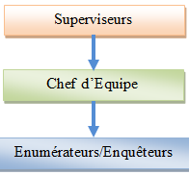

### Collecte des données et supervision sur le terrain

La collecte des données sur le terrain a effectivement commencé sur toute l’étendue du territoire avec les vingt-quatre (24) équipes de travail. La méthode enseignée (énumération des ménages agricoles, choix des ménages à interviewer, affectation de ménages à un agent enquêteur, enregistrement des données etc.) aux agents de terrain lors de la formation est quasiment suivi par ces derniers.

Cependant des explications ont été fournies et quelques rappels sont faits à certains chefs d’équipe et agents enquêteurs en ce qui concerne :

* Le nombre de ménages agricoles à énumérer avant la sélection du nombre à interviewer ;
* Le respect des ‘’pas’’ dans le choix des ménages agricoles auxquels le questionnaire doit être administré tel que décrit dans le document méthodologique ;
* Le numéro du ménage à enregistrer dans l’application de saisie conçue à cet effet ;
* La technique de poser les questions relatives à la part sur 10 aux interviewés afin de bien cerner la réponse de l’enquêté ;
* Le remplacement d’un ménage agricole sélectionné mais non disponible à répondre à l’interview pour diverses raisons ;
* La présence de plusieurs ménages agricoles lors de l’administration du questionnaire à un ménage agricole.

# CHAPITRE 2 : TRAITEMENT ET ANALYSE STATISTIQUES DES DONNEES

Ce chapitre sera consacré essentiellement aux rubriques suivantes : (1) apurement de la base de données, (2) analyse des données d’enquêtes qualitatives, (3) calcul et analyse descriptive des indicateurs et (4) méthode d’analyse typologique des exploitations agricole

## Apurement de la base de données

Après la phase de collecte, tous les superviseurs de l’enquête ont été invités à une séance de vérification de l’effectivité des données collectées sur le terrain. Ainsi la compilation des données a été faite en CsPro et la base brute a été exportée au format SPSS.

Avant l’analyse des données, les données brutes compilées ont fait l’objet d’apurement. A la suite du traitement de la base de données brute compilée,plusieurs indicateurs ont été calculés et des tableaux ont été produits. Ainsi, le rapport présentant les principaux résultats de l’enquête a été élaboré sur la base des tableaux et indicateurs produits.

Les contrôles effectués lors de l’apurement sont relatifsaux contrôledecohérence desdonnées, contrôlede la validité des filtres et à l’arbitrage des données manquantes. De façon détaillée nous pouvons énumérer :

* Les corrections des numéros des exploitants en se basant sur la fiche d’énumération des exploitations agricoles dans la grappe correspondante ;
* Les corrections des numéros des grappes en se basant sur la fiche de nomenclature des grappes, les noms des villages et les noms des chefs du village ;
* Les corrections des âges négatifs des chefs de ménages changés en valeurs positives ;
* Les vérifications de la cohérence des questions filtres avec les questions suivantes ;
* Les corrections liées aux milieux de résidence non renseignés sur labasedes numéros de grappes correspondants ;

## Analyse des données d’enquête qualitatives

L’analyse est faite sur deux aspects. Il s’agit des caractéristiques sociodémographiques des exploitants et la structure des exploitations.

### Caractéristiques des exploitants agricoles

Les caractéristiques des exploitants agricolessont appréhendées ici à travers les variables suivantes :

* **Répartition des Exploitants Agricoles (EA) enquêtés par département**

Le tableau ci-dessous présente la répartition des exploitants agricoles échantillonnés par département.

Tableau 3 : Répartition des Exploitants Agricoles (EA) enquêtés par département

|  |  |  |
| --- | --- | --- |
| Départements | Effectifs des exploitants agricoles | Pourcentage |
| Alibori | 556 | 11,40 |
| Atacora | 536 | 11 |
| Atlantique | 412 | 8,4 |
| Borgou | 619 | 12,7 |
| Collines | 510 | 10,5 |
| Couffo | 582 | 11,9 |
| Donga | 299 | 6,1 |
| Littoral | 19 | 0,4 |
| Mono | 275 | 5,6 |
| Ouémé | 220 | 4,5 |
| Plateau | 341 | 7 |
| Zou | 511 | 10,5 |
| Total | 4880 | 100 |

**Source : Enquête sur les conditions d’accès des agriculteurs aux 4 Services Clés, INSAE 2018.**

* **Sexe des chefs d’exploitation**

Les résultats de l’enquête montrent que les exploitants agricoles sont constitués majoritairement d’hommes ; c’est-à-dire 90,6% des exploitants agricoles interviewés sont de sexe masculin contre 9,4% de sexe féminin. Il résulte que très peu de femmes sont des chefs d’exploitation même si elles sont fortement impliquées dans les activités agricoles de façon subordonnées.De plus selon les traditions africaines, les femmes n’héritent pas des terres. Le graphique 1ci-dessous présente la répartition des exploitants agricoles parsexe

Graphique1 : Répartition par sexe des exploitants

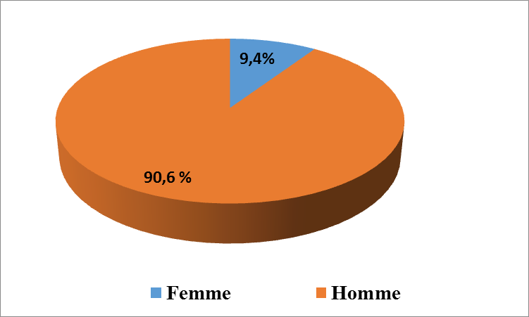

**Source : Enquêtesur les conditions d’accès des agriculteurs aux 4 Services Clés, INSAE 2018.**

* **Statut des chefs d’exploitation**

En dehors de l’agriculture les exploitants agricolesenquêtés mènent des activités parallèles. Ainsi ; 13,6% sont des artisans, 10,8% des commerçants, très peu de retraités s’adonnentaux activités agricoles, soit 1% et moins que ces derniers, soit 0,6% de la population enquêtée sont étudiants ou stagiaires dans une structure puis plusieurs autres activités (Conducteurs de taxi moto, vendeurs d’essence frelaté) sont pratiquées.Le graphique 2 ci-dessous présente en détail les résultats.

Graphique 2 : Répartition des exploitants selon statut socioprofessionnel

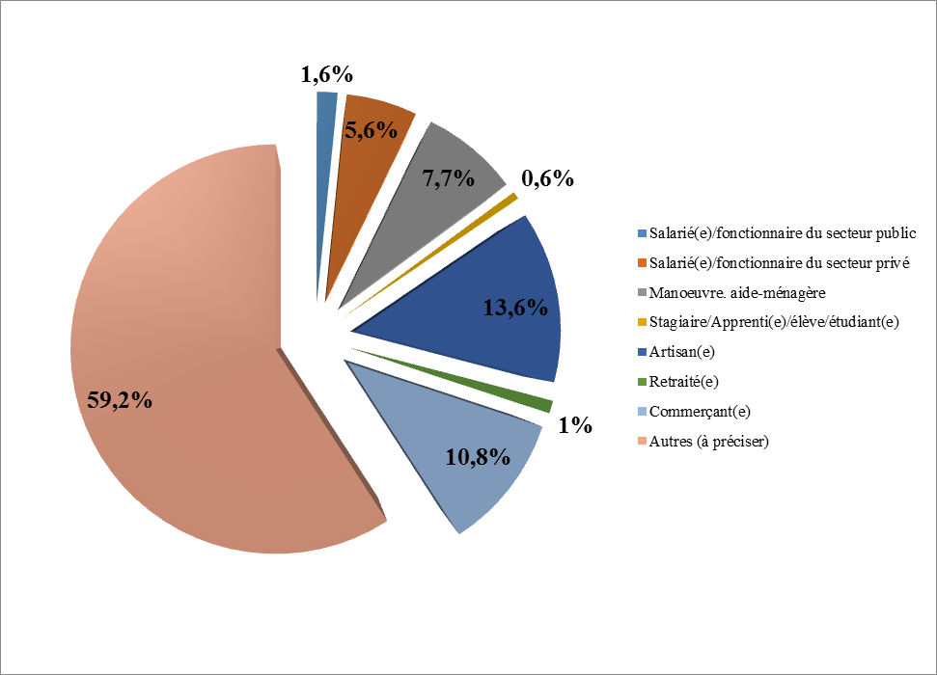

**Source : Enquête sur les conditions d’accès des agriculteurs aux 4 Services Clés, INSAE 2018.**

* **Niveau d’instruction des chefs d’exploitation**

Le niveau d’instruction indique la dernière classe faite parl’exploitantagricole avec succès. Au regard des résultats de l’enquête, on note que deux (02) exploitantssur trois (03) ne sont pasinstruits et seulement1,6% d’entre eux aatteint un niveau supérieur. Les proportions des exploitants ayant atteint les niveaux secondaire et primaire sont respectivement de 15,2% et 21,4%. Ces valeurs confirmentque plus de 61% des exploitants agricoles n’ont aucun niveau d’instruction. Le tableau ci-dessous présente les niveaux d’instruction des exploitants agricoles.

Tableau 4: Répartition des exploitants selon leur niveau d’instruction

|  |  |  |
| --- | --- | --- |
| Niveau d'instruction des chefs d’exploitation | Effectifs | Pourcentage |
| Aucun/Maternel | 3004 | 61,6 |
| Primaire | 1044 | 21,4 |
| Secondaire | 742 | 15,2 |
| Supérieur | 76 | 1,6 |
| Autre (à préciser) | 14 | 0,3 |
| Total | 4880 | 100 |

**Source : Enquête sur les conditions d’accès des agriculteurs aux 4 Services Clés, INSAE 2018.**

### Structure des exploitations

La structure des exploitations est appréhendéepar la nature des exploitations, le type production et leur mode d’acquisition des terres.

* **Type d’exploitation**

L’analyse des résultats montrent que la majorité des exploitations sont familiales (81,4%), tandis que 17,9% sont des entreprises agricoles unipersonnelles. Très peu travaillent en coopérative, soit 0,6%.

Le tableau ci-aprèsprésente la répartition des exploitationspar type.

Tableau 5 :Répartition des exploitants selon le type d’exploitation

|  |  |  |
| --- | --- | --- |
| Type de structure/exploitation | Effectifs | Pourcentage |
| Exploitation familiale agricole | 3973 | 81,4 |
| Etablissement agricole unipersonnel | 873 | 17,9 |
| Coopérative | 6 | 0,1 |
| Autre | 28 | 0,6 |
| Total | 4880 | 100 |

**Source : Enquête sur les conditions d’accès des agriculteurs aux 4 Services Clés, INSAE 2018.**

* **Type de production**

D’après les résultats du graphique ci-dessous, 97,3%des exploitants enquêtés font de la production végétale, 8,4% la production animale et 1,4% la production halieutique. Le graphique 3 montre la répartition des exploitants selon le type de production.

Graphique 3 : Répartition des exploitants selon le type de production

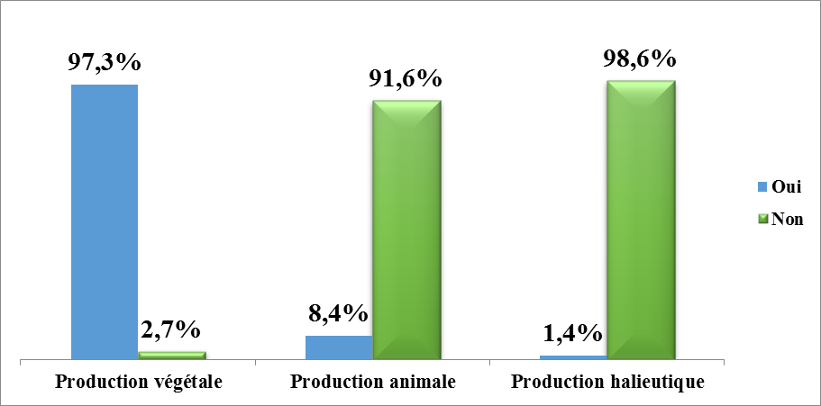

**Source : Enquête sur les conditions d’accès des agriculteurs aux 4 Services Clés, INSAE 2018.**

* **Mode d’acquisition des terres**

Le mode d’acquisition d’une terre est la nature du contrat de mise en valeur qui existe entre l’exploitant et le détenteur des droits fonciers. Il permet de savoir qui met en valeur la terre. Il est principalement de deux (02) types :(1) type direct lorsque la mise en valeur se fait directement par le propriétaire foncier et (2) indirect lorsque la mise en valeur des terres se fait par une autre personne autre que le propriétaire foncier. Cependant, dans chaque type on peut observer plusieurs modalités comme le révèlent les résultats de l’enquête. Les quatre premiers modes d’accès aux terres sont : l’héritage partagé (53,2%), l’héritage non partagé (18,4%), la location (7,3) et l’achat (6,6).

Ainsi, on observe dans l’ensemble, une forte présence du mode d’acquisition directe soit environ 83% des exploitants. Ensuite viennent les locataires des terres avec environ 7% et quelques-uns (10% à peu près) qui exploitent des terres en système de fermage, de gage, de métayage ou de propriété communautaire. Le graphique 4 ci-dessous expose clairement cette analyse.

Graphique 4 : Répartition des exploitants selon le mode d’acquisition des terres

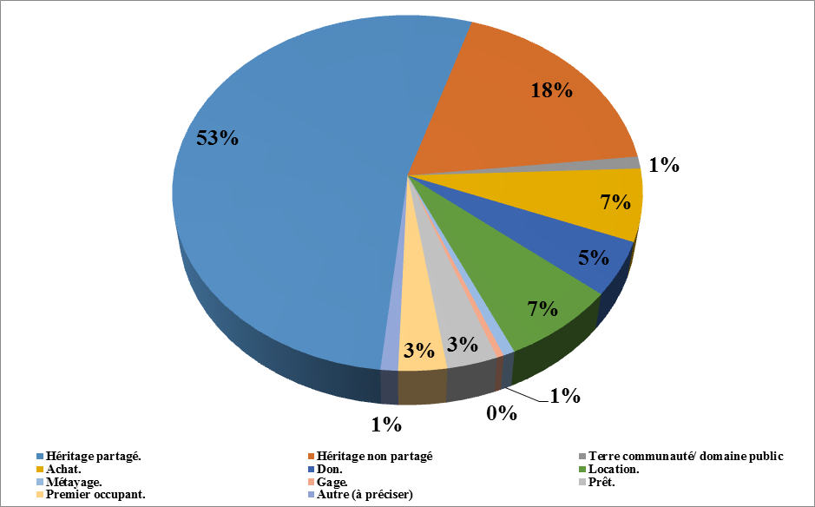

**Source : Enquête sur les conditions d’accès des agriculteurs aux 4 Services Clés, INSAE 2018.**

* **Niveau de satisfaction des exploitants agricoles aux quatre services clés.**

La plupart des populations enquêtées (84,0%) déclarent bénéficierd’au moins un des quatre services clés étudiés dans le cadre de cette enquête de référence. Cependant la proportion des bénéficiaires varie d’un service à l’autre. Ainsi 69,8% de la population cible ont bénéficié des services d’intrants au cours de la campagne agricole 2017-2018, 40,2% ont bénéficié d’au moins un des services financiers, 37,2% ont bénéficié d’au moins un des services d’Appui-conseil et une proportion relativement plu faible (7,8%) des exploitants agricoles enquêtés a bénéficié d’un service foncier.

Graphique 5 : Répartition des exploitations selon les quatre services clés agricoles

**Source : Enquête sur les conditions d’accès des agriculteurs aux 4 Services Clés, INSAE 2018.**

### Calcul et analyse des indicateurs

Les tableaux ci-dessous présentent les indicateurs relatifs aux taux de couverture analysés. Les indicateurs qui y figurent sont ceux retenus pour être analysés. L’analyse est faite ici selon la couverture en services agricoles

Tableau 6 :Résultat des principaux Taux de Couverture en Services agricoles.

| **Indicateurs clés** | | **Mode de calcul** | | | | |
| --- | --- | --- | --- | --- | --- | --- |
| ***Intrants pour la production végétale*** | | ***Numérateur*** | ***Dénominateur*** | | | ***Taux (%)*** |
| Engrais chimiques | Nombre d'EA utilisant les engrais chimiques | 2927 | Nombre total d’EAs faisant (au moins partiellement) la production végétale enquêtées | | 4748 | 61,75 |
| Bio-pesticides | Nombre d’EA utilisant de bio-pesticides | 17 | 0,36 |
| Semences améliorées | Nombre d’EA utilisant des semences améliorées | 1150 | 24,22 |
| Intrants pour la production végétale | Nombre d’EA utilisant au moins un des intrants végétaux ci-dessus | 3308 | 69,67 |
| ***Intrants pour la production animale*** | | ***Numérateur*** | ***Dénominateur*** | | | ***Taux*** |
| Aliments améliorés (pour volaille, lapin, cobaye, bétail, porc, etc.) | Nombre d’EA utilisant d’aliments améliorés | 125 | Nombre total d’EAs enquêtées faisant (au moins partiellement) la production animale | | 411 | 30,41 |
| Géniteurs/reproductrice (poussins, porcelet, lapereau, aulacode, etc.) améliorés | Nombre d’EA utilisant des géniteurs/reproducteurs améliorés | 90 | 21,90 |
| Médicaments et produits vétérinaires | Nombre d’EA utilisant des médicaments et produits vétérinaires | 191 | 46,47 |
| Intrants pour la production animale | Nombre d’EA utilisant au moins un des intrants animaux ci-dessus | 263 | 63,99 |
| ***Intrants pour la production halieutique*** | | ***Numérateur*** | ***Dénominateur*** | | | ***Taux*** |
| Aliments améliorés (aliments composés extrudés, aliments composés non-extrudés, etc.) | Nombre d’EA utilisant des aliments améliorés | 9 | Nombre total d’EAs enquêtées faisant (au moins partiellement) la production halieutique | | 68 | 13,24 |
| Intrants pour la production halieutique | Nombre d’EA utilisant au moins un des intrants halieutiques ci-dessus | 9 | 13,24 |
| ***Services financiers agricoles*** | | ***Numérateur*** | ***Dénominateur*** | | | ***Taux*** |
| Crédit formel (auprès d’une IMF, une banque, etc.) à des fins agricoles | Nombre d’EA ayant obtenu de crédit formel | 585 | Nombre total d’EAs enquêtées | 4880 | | 11,99 |
| Epargne informel à des fins agricoles | Nombre d’EA ayant épargné de l’argent dans une structure informelle | 800 | 16,39 |
| Assurances à des fins agricoles | Nombre d’EA ayant contracté d’assurance dans une structure formelle | 36 | 0,74 |
| Services financiers informel | Nombre d’EA ayant/bénéficiant d’au moins un des services financiers informels ci-dessus | 1042 | 21,35 |
| Services financiers | Nombre d’EA ayant/bénéficiant d’au moins un des services financiers formels ou informels ci-dessus | 1960 | 40,16 |
| ***Appui-conseil agricole*** | | ***Numérateur*** | ***Dénominateur*** | | | ***Taux*** |
| Conseil de Gestion aux Exploitations Agricoles | Nombre d’EA ayant bénéficié de CGEA | 1491 | Nombre total d’EAs enquêtées | 4880 | | 30,55 |
| Conseil Technique Spécialisé | Nombre d’EA ayant bénéficié de CTS | 1031 | 21,13 |
| Appui-conseil agricole | Nombre d’EA ayant/bénéficiant d’au moins un des services d’appui-conseil ci-dessus | 1813 | 37,15 |
| ***Foncier*** | | ***Numérateur*** | ***Dénominateur*** | | | ***Taux*** |
| Titre foncier | Nombre d’EA ayant un titre foncier | 101 | Nombre total d’EAs enquêtées | 4880 | | 2,07 |
| Services fonciers | Nombre d’EA ayant/bénéficiant d’au moins un des services fonciers ci-dessus | 378 | 7,75 |
| Taux global de couverture en services agricoles | Nombre d’EA ayant/bénéficiant d’au moins un des quatre services clés ci-dessus | 4147 | 84,98 |

**Source : Enquête sur les conditions d’accès des agriculteurs aux 4 Services Clés, INSAE 2018.**

* Si les exploitants agricoles déclarent jouir d’au moins un des quatre services agricoles, il faut toutefois préciser que parmi les EA faisant la production végétale, plus de 60% utilisent de l’engrais chimique tandis que très peu d’entre eux, soit 0,36% utilisent de bio-pesticide. Pour la même production24,22% de ces exploitants agricoles utilisent des semences améliorées. Au total, environ 70% des exploitants pratiquant la production végétale utilisent au moins un des intrants végétaux ;
* En outre, 30,41% des éleveurs utilisent des aliments améliorés (provendes, aliments composées) dans l’alimentation des animaux. Au cours de la campagne agricole 2017-2018, 21,9% des éleveurs se sont approvisionnés en géniteurs /reproducteurs améliorés. Moins de la moitié, soit 46% de ces exploitants agricoles utilisent des médicaments et produits vétérinaires. De manière globale environ 64% des éleveurs enquêtés utilisent au moins un des intrants animaux.
* Enfin considérant les exploitants faisant de la production halieutique 13% d’entre eux utilisent des aliments améliorés.
* Très peu sont les exploitants agricoles qui bénéficient de prêt dans les structures formelles tels que la banque, la micro finance, soit environ un taux de 12% tandis que plus de 16% épargnent dans les structures informelles. Ceci traduit le caractère informel de l’activité agricole ;
* On constate que la quasi-totalité des exploitants agricoles (99,26%) ne contractent pas d’assurance.
* Dans l’ensemble 40,26% des exploitants agricoles bénéficient d’au moins un des services financiers formels ou informels et plus de 21% bénéficient d’au moins un des services financiers informels ;
* S’agissant de l’appui conseil agricole, plus de 30,55% des exploitants agricoles ont bénéficié de Conseil de Gestion en Exploitations Agricoles et 21,13% en Conseil Technique Spécialisé. Au total 37% des exploitants agricoles ont bénéficié d’au moins un des services d’appui conseil.
* Concernant les titres de propriété, seulement 2,07% des exploitants agricoles ont un titre foncier et 7,75% ont bénéficié d’au moins un des services fonciers (documents officiels). Il y a donc des actions à mener dans le cadre de la sécurisation du foncier agricole. Le tableau ci-dessous renseigne sur chacun des indicateurs calculés.

Le tableau ci-dessous présente la suite des indicateurs analysés.

Tableau 7 :Résultat des principaux Taux de Couverture en Services agricoles.

| **Indicateurs clés** | | ***Mode de calcul*** | | | |
| --- | --- | --- | --- | --- | --- |
| **Intrants pour la production végétale** | | ***Numérateur*** | ***Dénominateur*** | | ***Taux (%)*** |
| Engrais chimiques | Superficie totale desservie en engrais chimique | 34 396 | Superficie totale emblavée par l’ensemble des EA enquêtés | 38 769 | 88,72 |
| Pesticides chimiques | Superficie totale desservie en pesticides chimiques | 20 998 | 54,16 |
| Semences améliorées | Superficie totale desservie en semences améliorées | 5 245 | 13,53 |
| Cultures attelées | Superficie totale desservie en culture attelée | 4 902 | 12,64 |
| Pulvérisateurs | Superficie totale desservie en Pulvérisateurs | 17 908 | 46,19 |
| ***Intrants pour la production animale*** | | | | | |
| Aliments améliorés (pour volaille, lapin, cobaye, bétail, porc, etc.) | Nombre de têtes d’animaux desservies par les aliments améliorés | 24 977 | Nombre total de têtes d’animaux possédés par les EAs enquêtées | 46 959 | 53,19 |
| Médicaments et produits vétérinaires | Nombre de têtes d’animaux desservies par les médicaments et produits vétérinaires | 29 398 | 62,60 |
| Intrants pour la production animale | Nombre de têtes d’animaux desservies par au moins un des intrants animaux ci-dessus | 36 468 | 77,66 |
| ***Intrants pour la production halieutique*** | | | | | |
| Aliments améliorés (aliments composés extrudés, aliments composés non-extrudés, etc.) | Nombre total de poissons nourris aux aliments améliorés | 53 702 | Nombre total de poissons d’élevage possédés par l’ensemble des EAs enquêtées | 63 079 | 85,13 |
| Alevins | Nombre d’alevins modernes achetés au cours de la campagne | 10 055 | 15,94 |
| ***Services financiers*** | Domaine Production Végétale | 1 893 | Nombre d’EAayant/bénéficiant d’au moins un des services financiers formels ou informels | 1 960 | 96,58 |
| ***Appui-conseil agricole*** | Domaine Production Végétale | 1 791 | Nombre d’EA ayant/bénéficiant d’au moins un des services d’appui-conseil | 1 813 | 98,79 |
| ***Foncier*** | | | | | |
| Titre foncier | Superficie totale sous « titre foncier » | 6 747 | Superficie totale disponible | 29 028 | 23,24 |
| Conventions de vente officielles (signées à la mairie, arrondissement, etc.) | Superficie totale sous« Conventions de vente officielles » | 3 748 | 12,91 |
| Services fonciers | Superficie totale sous au moins un des services fonciers ci-dessus | 12 709 | 43,78 |

**Source : Enquête sur les conditions d’accès des agriculteurs aux 4 Services Clés, INSAE 2018.**

* Plus de 88% de la superficie totale cultivée (emblavée) ont bénéficiéd’engrais chimiques, 54,16% de pesticides chimiques, 13,53% de semences améliorées, 12,64% de cultures attelées et 46,19% de pulvérisateurs.
* En outre, 53,19% des animaux possédés par les exploitants agricoles ont bénéficié d’aliments améliorés, plus de 62% des médicaments et produits vétérinaires. Dans l’ensemble plus de 77% des animaux possédés par les exploitants agricoles ont bénéficiéd’au moins un des intrants animaux.
* Plus de 85% de la production piscicole sont nourris aux aliments améliorés.
* Plus de 15% de la production piscicole sont des alevins modernes achetés.
* La quasi-totalité 96,58% des services financiers sont utilisés par les producteurs végétaux tandis que la quasi-totalité de ces producteurs ont bénéficié d’un appui-conseil agricole.
* Des superficies totales déclarées, 23,24% détiennent un titre foncier et 12% ont une convention de vente officielle.
* Dans l’ensemble, 43,78% de la superficie totale disponible ont bénéficiéd’au moins un des services fonciers.

## Analyse typologique des exploitations agricoles

### 2.4.1 Analyse bivariée par types d’exploitation agricole

L’analyse de la typologie des exploitants agricoles a constitué dans un premier temps à croiser les superficies emblavées selon les différentes cultures au type d’exploitation pratiqué par l’exploitant, puis dans un second temps à faire une classification de ces exploitants en associant les variables de classification à savoir : départements, types de structure, niveau d’instruction du chef d'exploitation, proportion de revenu monétaire total qui provient de l'agriculture, superficie emblavée pour le coton et les cultures vivrières, superficie emblavée pour les fruitières et les cultures vivrières, superficie emblavée pour les cultures pérennes et les cultures vivrières, superficie emblavée pour les fruitières et les cultures vivrières pour ne citer que celles-ci.

* ***Le graphiqueci-aprèsmontre la proportion des exploitants qui produisent simultanément du coton et des cultures vivrières suivant la classe de leur superficie et selon le type d’exploitation.***

On note que 75% des Exploitants Agricoles disposent d’une exploitation familiale et produisent du coton et des cultures vivrières. 17,3% se retrouvent dans une classe de superficie emblavée de moins de 5 hectares, 28,8% dans la classe de superficie emblavée de 5 à 10 hectares, 28% appartiennent à la classe de 10 à 50 hectares, 0,7% dans la classe de superficieemblavée de 50 à 100 hectares et 0,2% ont emblavé une superficie de 100 hectares et plus.

Ceux qui ont une exploitation individuelle sont 24% de ces mêmes exploitants avec 4,4% ayant emblavé une superficie de moins de 5 hectares, 7,7% pour une superficie de 5 à moins de 10 hectares, 12,2% pour une superficie de 10 à moins de 50 hectares, 0,3% pour une superficie de 50 à moins de 100 hectares et 0,2% pour une superficie de 100 hectares et plus.

Seulement 0,1% de ces mêmes producteurs sont en coopérative avec une superficie comprise entre 5 et 10 hectares.

Graphique 6 : Répartition des superficies des producteurs du coton et des cultures vivrières selon le type d’exploitation

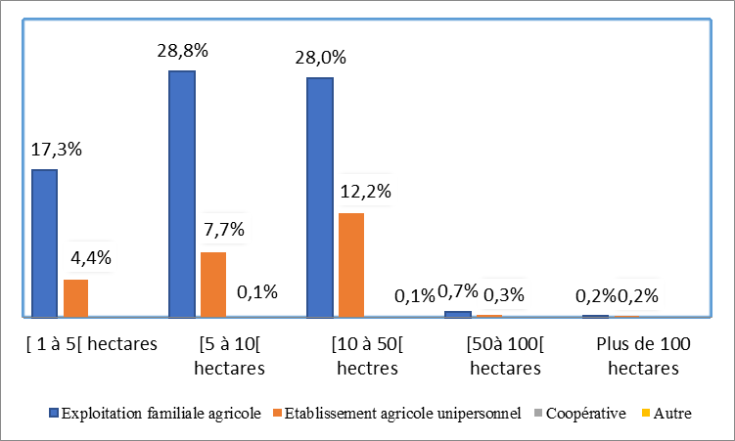

**Source : Enquête sur les conditions d’accès des agriculteurs aux 4 Services Clés, INSAE 2018.**

* ***Le graphique 7 ci-après indique la proportion des exploitants qui produisent simultanément des fruits et des cultures vivrières suivant la classe de leur superficie et selon le type d’exploitation.***

D’après le graphique, les producteurs de fruits et des cultures vivrières (80,3%) ont une exploitation familiale avec 2,2% ayant une superficie de moins d’un hectare, 35,7% ayant une superficie de 1 à moins de 5 hectares, 20,6% ayant une superficie de de 5 à moins de 10 hectares, 20,6% une superficie de 10 à moins de 50 hectares, 0,6% une superficie de 50 à moins de 100 hectares et 0,6% de superficie de 100 hectares et plus.

De ces mêmes producteurs 16,2% ont une exploitation individuelle avec des répartitions respectives de 5,0% 7,3% 3,9 de superficie de 1 à moins de 5 hectares, de 5 à moins de 10 hectares et de 10 à moins de 50 hectares.

Aussi sont-Ils 0,6% regroupés en coopérative avec une superficie de 10 à moins de 50 hectares.

Graphique 7 : Répartition des superficies des producteurs des fruits et des cultures vivrières selon le type d’exploitation

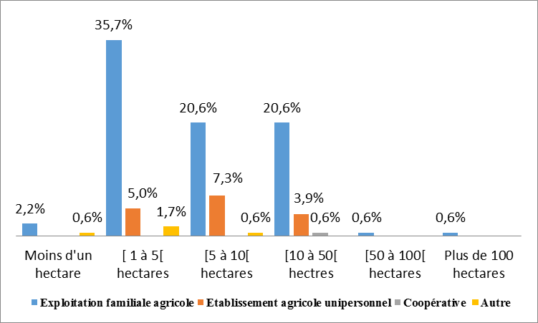

**Source : Enquête sur les conditions d’accès des agriculteurs aux 4 Services Clés, INSAE 2018.**

* ***Le graphique 8 ci-après indique la proportion des exploitants qui font simultanément des cultures pérennes et des cultures vivrières suivant la classe de leur superficie et selon la nature de l’exploitation.***

Graphique 8 : Répartition des superficies des producteurs des cultures pérennes et des cultures vivrières selon la nature de l’exploitation

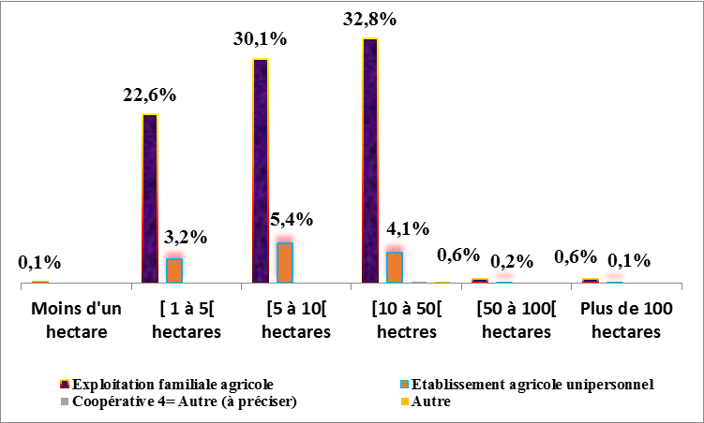

**Source : Enquête sur les conditions d’accès des agriculteurs aux 4 Services Clés, INSAE 2018.**

Cette répartition montre que 86,8% des producteurs des cultures pérennes et des cultures vivrières disposent d’une exploitation familiale. Ils se répartissent respectivement de la façon suivante : 0,1% pour les superficies de moins d’un hectare, 22,6% pour l’intervalle de 1 à moins de 5 hectares, 28% pour l’intervalle de 5 à moins de 10 hectares,30,1% pour une superficie de 10 à moins de 50 hectares, 32,8% pour une superficie de 50 à moins de 100 hectares et 0,6% pour une superficie de 100 hectares et plus.

Parlant de ceux qui disposent d’une exploitation agricole, 13% de ces mêmes producteurs le sont avec des répartitions respectives de 3,2%, 5,4%, 4,1%, 0,2% et 0,1% de superficie de 1 à moins de 5 hectares, de 5 à moins de 10 hectares, de 10 à moins de 50 hectares, de 50 à moins de 100 hectares et de 100 hectares et plus.

En coopérative, 0,1% de ces mêmes producteurs se retrouveavec des superficies de 10 à moins de 50 hectares.

* ***Le graphique 9 indique la proportion des exploitants qui font simultanément des fourrages et des cultures vivrières suivant la classe de leur superficie et selon le type d’exploitation.***

Du graphique il ressort que, 75% des producteurs de fourrages et des cultures vivrières ont une exploitation familiale avec des répartitions respectives de 50% et 25% de superficie de 1 à moins de 5 hectares et de 10 à moins de 50 hectares. 25% de ces mêmes producteurs ont une exploitation individuelle avec une superficie comprise entre 5 et 10 hectares.

Graphique 9 : Répartition des superficies des producteurs des fourrages et des cultures vivrières selon le type d’exploitation

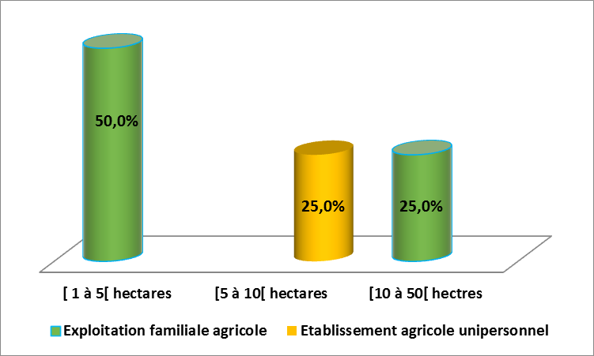

**Source : Enquête sur les conditions d’accès des agriculteurs aux 4 Services Clés, INSAE 2018.**

* ***Le graphique 10 ci-aprèsindique la proportion des exploitants qui font simultanément de l’élevage des bœufs et des cultures céréalières suivant la classe de leur superficie et selon le type d’exploitation.***

L’on retient de ce graphique que 89,8% des producteurs des cultures céréalières et d’élevage des bœufs ont une exploitation familiale avec des répartitions respectives de 62,7%, 15,3%, et 11,8% de superficie de moins de 5 hectares, de 5 à moins de 10 hectares, de 10 à 40 hectares.

Aussi remarque-t-on que 8,5% de ces mêmes producteurs ont une exploitation individuelle avec des répartitions respectives de 5,1% et 3,4% de superficie de moins de 5 hectares et de 5 à moins de 10 hectares.

Graphique 10 : Répartition des superficies des producteurs des céréales et des Bovin selon le type d’exploitation

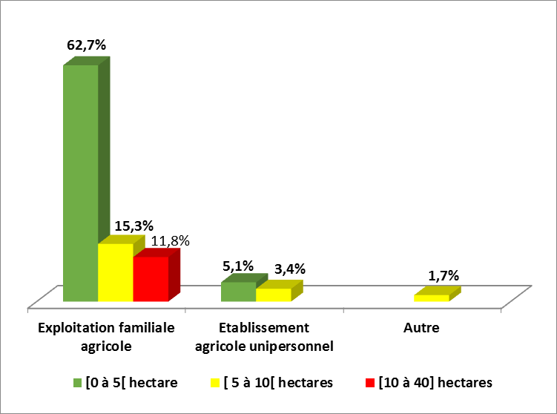

**Source : Enquête sur les conditions d’accès des agriculteurs aux 4 Services Clés, INSAE 2018.**

* ***Le graphique 11 ci-après indique la proportion des exploitants qui font simultanément de l’élevage des ruminants et des cultures céréalières suivant la classe de leur superficie et selon le type d’exploitation.***

Quoique majoritaire, les producteurs des cultures céréalières et d’élevage des ruminants (89,8%) ont une exploitation familiale avec des répartitions respectives de 61,2%, 13,6%, 6,5% et 1,4% de superficie de moins de 5 hectares, de 5 à moins de 10 hectares, de 10 à moins de 50 hectares et de 50 hectares à plus.

De ces mêmes producteurs, 16,6%ont une exploitation individuelle avec des répartitions respectives de 13,6%, 6,5% et 1,4% de superficie de moins de 5 hectares et de 5 à moins de 10 hectares et de 10 à moins de 50 hectares.

Graphique 11 : Répartition des superficies des producteurs des céréales et des ruminants selon le type d’exploitation

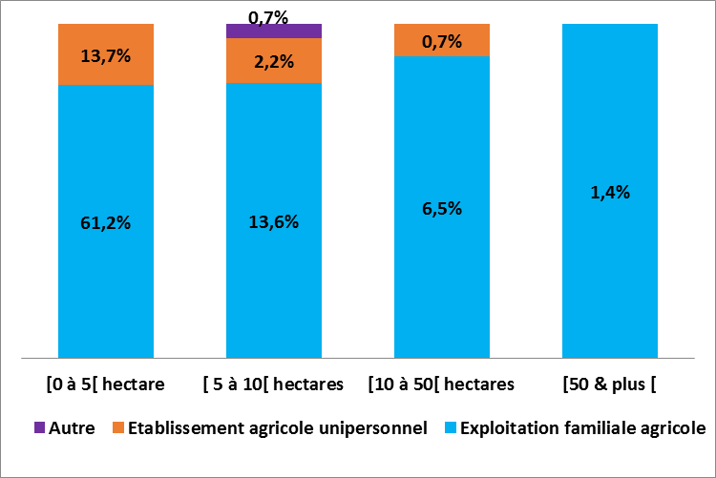

**Source : Enquête sur les conditions d’accès des agriculteurs aux 4 Services Clés, INSAE 2018.**

### 2.4.2. Classification des exploitations agricoles

La typologie des exploitants agricoles est faite au moyen d’une Analyse des Correspondances Multiples (ACM). Cette analyse a permis la caractérisation de la typologie des exploitations agricoles. L’analyse des valeurs propres montre que les deux premiers facteurs donnent 26,42% de l’information sur l’ensemble des variables projetées et les cinq premiers axes 48,08% de l’information.

La classification en quatre classes des exploitants agricoles montre une première classe qui représente 57,52% de l’ensemble des exploitants. Elle est constituée des exploitants agricoles ayant le niveau d’instruction primaire, faisant les cultures fourragères et les cultures vivrières ou les cultures fruitières etdes cultures vivrières ou les cultures pérennes etdes cultures vivrières ou la culture du coton etdes cultures vivrières sur une superficie comprise entre 1 et 5 hectares. Ces exploitants sont pour la plupart dans les départements de l’Ouémé, du plateau, du Mono et de l’Atlantique et disposent une exploitation familiale agricole.

La deuxième classe qui représente 10,08% de l’ensemble de la population enquêtée est composée des exploitants à qui l’agriculture leur fournit une part de revenu monétaire comprise entre 1 et 5 sur 10 et produisant les cultures fourragères et des cultures vivrières ou les cultures fruitières et des cultures vivrières ou les cultures pérennes et des cultures vivrières ou la culture du coton et des cultures vivrières sur une superficie comprise entre 1 et 5 hectares. Ces exploitants sont pour la plupart dans les départements de l’Alibori, de l’Atlantique et possèdent un établissement agricole unipersonnel.

La troisième classe représente 21,48% de l’ensemble de la population étudiée et regroupe des exploitants à qui l’agriculture fournit sur un total de 10 une part de revenu monétaire comprise entre 5 et 10. Ces exploitants produisent les cultures fourragères et des cultures vivrières ou bin des cultures fruitières et des cultures vivrières ou des cultures pérennes avecdes cultures vivrières ou encore le coton en plus de cultures vivrières sur une superficie plus considérable comprise entre 5 et 10 hectares ou la culture des céréales et l’élevage des bovins sur une superficie de 10 à 40 hectares. Ces exploitants agricoles sont pour la plupart concentrés dans les départements de l’Alibori, du Borgou et des Collines.

La quatrième classe représente 10,92% de l’ensemble de la population cible et regroupe des exploitants qui produisent les cultures fourragères et des cultures vivrières ou les cultures fruitières et des cultures vivrières ou bien les cultures pérennes en plus des cultures vivrières ou le coton et des cultures vivrières ou la culture des céréales en plus de l’élevage des bovins sur une superficie plus grande de 10 à 50 hectares. Ces exploitants agricoles sont pour la plupart concentrés dans les départements de l’Alibori, du Borgou, des Collines et du Couffo.

De manière générale, nous pouvons conclure que 83,41% des exploitants agricoles enquêtés optent pour les exploitations familiales agricoles. De plus les différentes cultures se font pratiquement dans tous les départements du pays mais sur des proportions de superficie variables.

Tableau 8 : Classification des exploitants agricoles

DESCRIPTION DE PARTITION(S)

DESCRIPTION DE LA Coupure 'a' de l'arbre en 4 classes

CARACTERISATION DES CLASSES PAR LES MODALITES

CARACTERISATION PAR LES MODALITES DES CLASSES OU MODALITES

DE Coupure 'a' de l'arbre en 4 classes

CLASSE 1 / 4

----------------------------------------------------------------------------------------------------------------------------------

V.TEST PROBA ---- POURCENTAGES ---- MODALITES IDEN POIDS

CLA/MOD MOD/CLA GLOBAL CARACTERISTIQUES DES VARIABLES

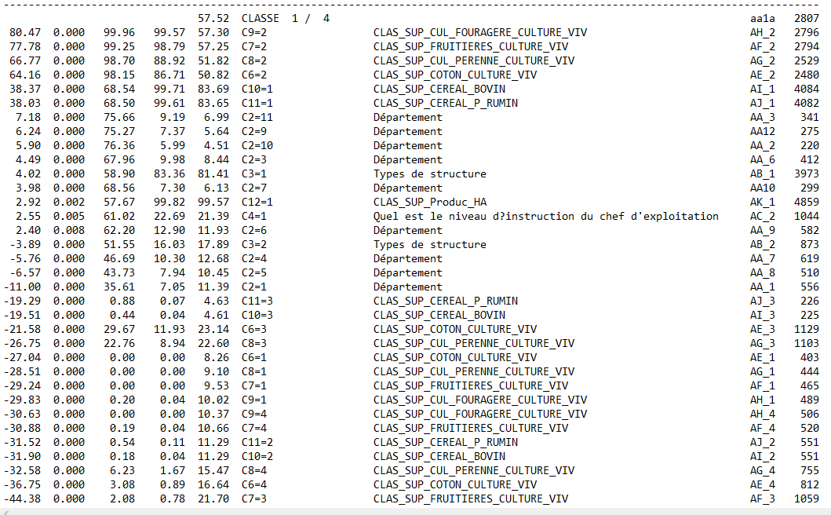

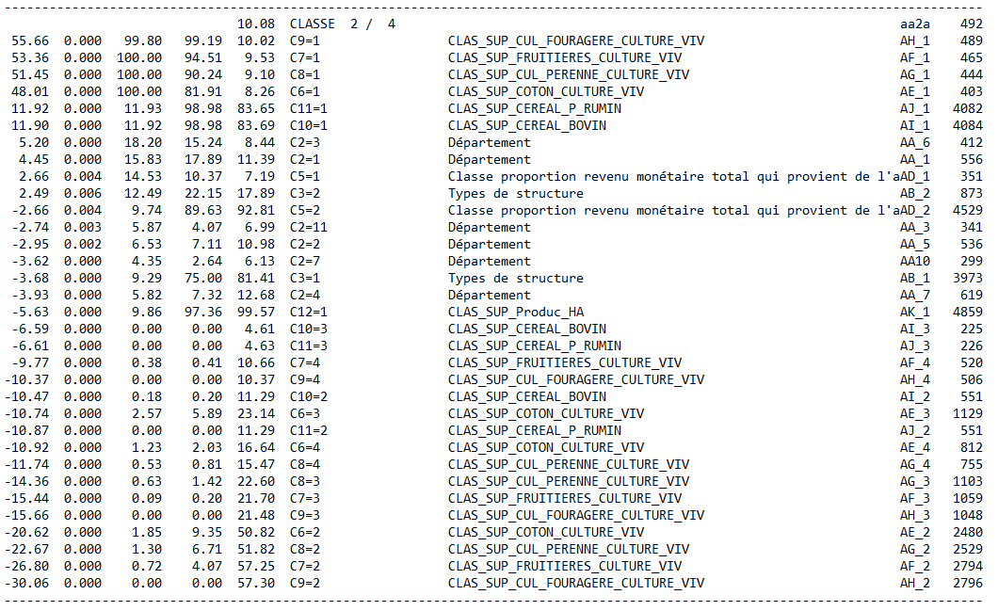

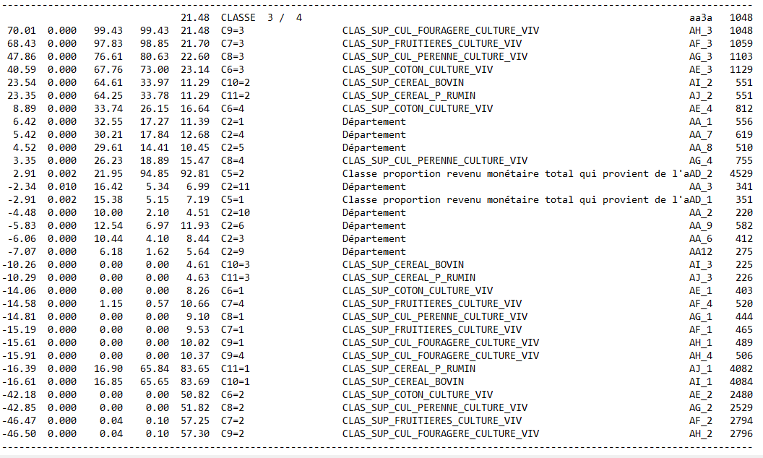

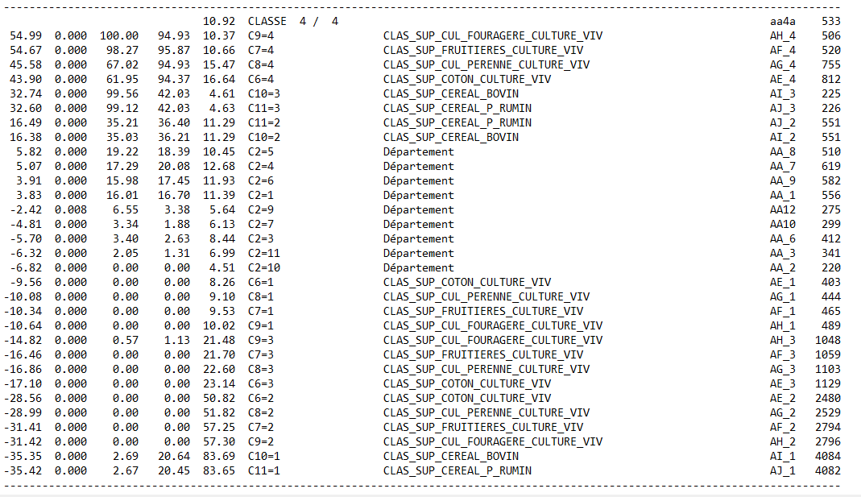

----------------------------------------------------------------------------------------------------------------------------------

## Limites de l’étude et recommandations

### Limites de l’étude

Comme toute enquête, cette étude est une illustration parfaite de la réalité. Ainsi, ce travail comporte quelques imperfections qu’il convient de souligner. Ces insuffisances concernent :

* d’une part l’enquête n’a pu capter la superficie disponible totale des terres des exploitants qui ont répondu non à la question ’’CEAE22’’ (n’avoir pas suffisamment des terres pour l’agriculture), une des raisons pour laquelle la superficie totale disponible présentée dans le rapport est celle des exploitants ayant répondu oui à la question CEAE22.
* d’autre part l’inaccessibilité de certains villages (03) qui ont été remplacés.

### Recommandations

A l’issue de l’analyse des résultats de l’enquête sur la situation de référence sur les conditions actuelles d’accès des agricultrices/agriculteurs à quatre services clés au Bénin, quelques suggestions peuvent être formulées :

* Réaliser des enquêtes spécifiques afin de suivre l’évolution des indicateurs obtenus dans le temps ;
* Fixer une période pour la réalisation de l’enquête de suivi afin d’assurer la comparabilité des différents indicateurs.

# Conclusion

La disponibilité d’information détaillée sur chacun des secteurs de l’économie nationale est l’intérêt que manifestent économistes, planificateurs, décideurs et chercheurs pour la planification de développement de l’économie béninoise. Pour l’agriculture singulièrement, le besoin est pressant et grand et s’explique par l’importance de ce secteur dans l’économie béninoise. Afin d’obtenir une situation de référence, il a étéretenu de documenter sur les conditions d’accès des exploitations agricoles aux quatre services agricoles clés de fourniture d'intrants, d’appui-conseil, de sécurisation du foncier agricole et de financement du développement des exploitations agricoles et de déterminer le taux d’accès/couverture des exploitations agricoles aux quatre services agricoles précités.

Au terme de cette étude, il ressort principalement que les objectifs fixés ont été atteints. La méthode utilisée traite dans un premier temps de la définition de quelques concepts clés, du cadre analytique et des principaux types de données à collecter puis dans un second temps de la présentation de l’outil de collecte de données, de la méthodologie d'échantillonnage des exploitations agricoles et de l’organisation de l’étude.

L’Enquête sur les conditions actuelles d’accès des agriculteurs aux quatre services clés au Bénin représente une importante source d’informations pour le développement du secteur agricole.

De l’analyse des résultats de l’enquête, il ressort que des efforts restent à fournir pour améliorer les conditions d’accès des agriculteurs aux quatre services suivis dans cette enquête.L’accès et la couverture aux intrants agricoles paraissent plus ou moins aisés ; cependant, un grand effort reste à faire quant à l’accès et à la couverture du foncier agricole, celui de sensibiliser à l’obtention des documentsofficiels pour l’exploitation.

Les changements attendus vont également dans le sens de l’accès au financement de l’exploitation agricole. Il se trouve mitigé en telle sorte que ni l’assurance de l’exploitation agricole, ni crédit, ni l’épargne, ni le transfert d’argent, ni les dons et subventions sont moins connus.

S’agissant de l’appui conseil, des efforts doivent aller dans le sens de la sensibilisation, del’assistance et des visites de suivi des exploitations.

Loin d’être exhaustive, l’investigation statistique de base que représente cette enquête de satisfaction auprès des agriculteurs peut servir de cadre d’orientationpour la mise en place d’un dispositif de suivi des indicateurs se rapportant à la gestion du secteur agricole.

# Annexes

Annexe 1 : Résultat des principaux Taux de Couverture en Services agricoles (TCE)

| ***Taux des Intrants pour la production végétale*** | | ***Numérateur*** | ***Dénominateur*** | ***Taux*** |
| --- | --- | --- | --- | --- |
| Engrais chimiques | Nombre d’EA utilisant d’engrais chimique | 2927 | 4748 | 61,65 |
| Engrais organiques | Nombre d’EA utilisant d’engrais organique | 258 | 5,43 |
| Pesticides chimiques | Nombre d’EA utilisant de pesticides chimiques | 1859 | 39,15 |
| Bio-pesticides | Nombre d’EA utilisant de bio-pesticides | 17 | 0,36 |
| Semences améliorées | Nombre d’EA utilisant des semences améliorées | 1150 | 24,22 |
| Plants (Anacarde, palmier à huile, essences forstières et fruitiers) | Nombre d’EA utilisant des des plants | 90 | 1,90 |
| Tracteurs/labours motorisés | Nombre d’EA faisant des labours motorisés | 486 | 10,24 |
| Cultures attelées | Nombre d’EA faisant de culture attelée | 965 | 20,32 |
| Travail du sol manuel | Nombre d’EA pratiquant le travail du sol à la houe | 4482 | 94,40 |
| Pulvérisateurs | Nombre d’EA utilisant des Pulvérisateurs | 2581 | 54,36 |
| Intrants pour la production végétale | Nombre d’EA utilisant au moins un des intrants végétaux ci-dessus | 3308 | 69,67 |
| ***Intrants pour la production animale*** | | ***Numérateur*** | ***Dénominateur*** | ***Taux*** |
| Aliments améliorés (pour volaille, lapin, cobaye, bétail, porc, etc.) | Nombre d’EA utilisant d’aliments améliorés | 125 | 411 | 30,41 |
| Compléments alimentaires (pierre à lécher, vitamine, etc.) | Nombre d’EA utilisant des compléments alimentaires | 54 | 13,14 |
| Géniteurs/reproductrice (poussins, porcelet, lapereau, aulacodeau, etc.) améliorés | Nombre d’EA utilisant des géniteurs/reproducteurs améliorés | 90 | 21,90 |
| Médicaments et produits vétérinaires | Nombre d’EA utilisant des médicaments et produits vétérinaires | 191 | 46,47 |
| Intrants pour la production animale | Nombre d’EA utilisant au moins un des intrants animaux ci-dessus | 263 | 63,99 |
| ***Intrants pour la production halieutique*** | | ***Numérateur*** | ***Dénominateur*** | ***Taux*** |
| Aliments améliorés (aliments composés extrudés, aliments composés non-extrudés, etc.) | Nombre d’EA utilisant des aliments améliorés | 9 | 68 | 13,24 |
| Fertilisants/engrais chimiques | Nombre d’EA utilisant des fertilisants/engrais chimiques | 1 | 1,47 |
| Fertilisants/engrais organiques | Nombre d’EA utilisant des fertilisants/engrais organiques | 1 | 1,47 |
| Compléments alimentaires | Nombre d’EA utilisant des compléments alimentaires |  | 0,00 |
| Alevins | Nombre d’EA utilisant des alevins modernes | 3 | 4,41 |
| Intrants pour la production halieutique | Nombre d’EA utilisant au moins un des intrants halieutiques ci-dessus | 9 | 13,24 |
| Intrants | Nombre d’EA utilisant au moins un des intrants végétaux, animaux et halieutique | 3404 | 4880 | 69,75 |
| ***Services financiers agricoles*** | | ***Numérateur*** | ***Dénominateur*** | ***Taux*** |
| Crédit formel (auprès d’une IMF, une banque, etc.) à des fins agricoles | Nombre d’EA ayant obtenu de crédit formel | 585 | 4880 | 11,99 |
| Crédit informel à des fins agricoles | Nombre d’EA ayant obtenu de crédit informel | 329 | 6,74 |
| Epargne formel (avoir un compte dans une banque/IMF) à des fins agricoles | Nombre d’EA ayant épargné de l’argent dans une structure formelle | 430 | 8,81 |
| Epargne informel à des fins agricoles | Nombre d’EA ayant épargné de l’argent dans une structure informelle | 800 | 16,39 |
| Transferts d’argent à des fins agricoles | Nombre d’EA ayant fait de transfert d’argent par une structure formelle | 812 | 16,64 |
| Assurances à des fins agricoles | Nombre d’EA ayant contracté d’assurance dans une structure formelle | 36 | 0,74 |
| Services financiers formel | Nombre d’EA ayant/bénéficiant d’au moins un des services financiers formels ci-dessus | 1407 | 28,83 |
| Services financiers informel | Nombre d’EA ayant/bénéficiant d’au moins un des services financiers informels ci-dessus | 1042 | 21,35 |
| Services financiers | Nombre d’EA ayant/bénéficiant d’au moins un des services financiers formels ou informels ci-dessus | 1960 | 40,16 |
| ***Appui-conseil agricole*** | | ***Numérateur*** | ***Dénominateur*** | ***Taux*** |
| Conseil de Gestion aux Exploitations Agricoles | Nombre d’EA ayant bénéficié de CGEA | 1491 | 4880 | 30,55 |
| Conseil Technique Spécialisé | Nombre d’EA ayant bénéficié de CTS | 1031 | 21,13 |
| Conseil à l’Accès au Marché | Nombre d’EA ayant bénéficié de CAM | 392 | 8,03 |
| Conseil à l’Organisation et à la Planification Locale | Nombre d’EA ayant bénéficié de COPL | 267 | 5,47 |
| Conseil à l’Alimentation et à la Nutrition Appliquée | Nombre d’EA ayant bénéficié de CANA | 134 | 2,75 |
| Appui-conseil agricole | Nombre d’EA ayant/bénéficiant d’au moins un des services d’appui-conseil ci-dessus | 1813 | 37,15 |
| ***Foncier*** | | ***Numérateur*** | ***Dénominateur*** | ***Taux*** |
| Titre foncier | Nombre d’EA ayant un titre foncier | 101 | 4880 | 2,07 |
| Affirmations | Nombre d’EA ayant un titre d’Affirmation | 81 | 1,66 |
| Certificats fonciers (PFR) | Nombre d’EA ayant des Certificats fonciers | 91 | 1,86 |
| Conventions de vente officielles (signées à la mairie, arrondissement, etc.) | Nombre d’EA ayant des Conventions de vente officielles | 126 | 2,58 |
| Services fonciers | Nombre d’EA ayant/bénéficiant d’au moins un des services fonciers ci-dessus | 378 | 7,75 |
| Taux global de couverture en services agricoles | Nombre d’EA ayant/bénéficiant d’au moins un des quatre services clés ci-dessus | 4147 | 4880 | 84,98 |

Annexe 2 : Résultat des principaux Taux de Couverture en Services agricoles (TCS)

| **Intrants pour la production végétale** | | ***Numérateur*** | ***Dénominateur*** | ***Taux*** |
| --- | --- | --- | --- | --- |
| Engrais chimiques | Superficie totale desservie en engrais chimique | 17 530 | 38 769 | 45,22 |
| Engrais organiques | Superficie totale desservie en engrais organique | 2 064 | 5,32 |
| Produits d’amendement | Superficie totale desservie en produits d’amendement |  | - |
| Pesticides chimiques | Superficie totale desservie en pesticides chimiques | 11 119 | 28,68 |
| Bio-pesticides | Superficie totale desservie en bio-pesticides | 549 | 1,42 |
| Produits d’hormonage | Superficie totale desservie en produits d’hormonage |  | - |
| Colorants externes de l’ananas (éthéphon, etc.) | Superficie totale desservie en colorants externes |  | - |
| Semences améliorées | Superficie totale desservie en semences améliorées | 2 275 | 5,87 |
| Plants (anacarde, fruitiers, essences forestières, etc.) | Superficie totale desservie en plants | 49 | 0,13 |
| Tracteurs/labours motorisés | Superficie totale desservie en labours motorisés | 1 482 | 3,82 |
| Cultures attelées | Superficie totale desservie en culture attelée | 2 151 | 5,55 |
| Pulvérisateurs | Superficie totale desservie en Pulvérisateurs | 8 589 | 22,15 |
| Intrants pour la production végétale | Superficie totale desservie en intrants végétaux ci-dessus | 19 892 | 51,31 |
| ***Intrants pour la production animale*** | | | | |
| Aliments améliorés (pour volaille, lapin, cobaye, bétail, porc, etc.) | Nombre de têtes d’animaux desservi par les aliments améliorés | 24 977 | 46 959 | 53,19 |
| Compléments alimentaires (pierre à lécher, vitamine, etc.) | Nombre de têtes d’animaux desservi par les compléments alimentaires | 7 023 | 14,96 |
| Géniteurs/reproducteurs (poussins, porcelet, lapereau, aulacodeau, etc.) améliorés | Nombre total de géniteurs/reproducteurs acquis au cours de la campagne | 3 891 | 8,29 |
| Médicaments et produits vétérinaires | Nombre de têtes d’animaux desservi par les médicaments et produits vétérinaires | 29 398 | 62,60 |
| Intrants pour la production animale | Nombre de têtes d’animaux desservi par au moins un des intrants animaux ci-dessus | 36 468 | 77,66 |
| ***Intrants pour la production halieutique*** | | | | |
| Aliments améliorés (aliments composés extrudés, aliments composés non-extrudés, etc.) | Nombre total de poissons nourris aux aliments améliorés | 56 674 | 63 079 | 89,85 |
| Fertilisants/engrais chimiques | Nombre total de poissons alimentés à l’aide de fertilisants/engrais chimiques | 27 460 | 43,53 |
| Fertilisants/engrais organiques | Nombre total de poissons alimentés à l’aide de fertilisants/engrais organiques | 0 | - |
| Compléments alimentaires | Nombre total de poissons alimentés à l’aide de compléments alimentaires | 38 253 | 60,64 |
| Alevins | Nombre d’alevins modernes achetés au cours de la campagne | 10 055 | 15,94 |
| Produits d’amendement | Nombre total de poissons dans les infrastructures desservies de produits d’amendement |  | - |
| Produits de curage (chaux, etc.) | Nombre total de poissons dans les infrastructures desservies de produits de curage |  | - |
| Intrants pour la production halieutique | Nombre total de poissons alimentés à l’aide d’au moins un des intrants halieutiques ci-dessus | 57 144 | 90,59 |
| ***Services financiers*** | Domaine Production Végétale | 1 893 | 1 960 | 96,58 |
| Domaine Production Animale | 200 | 10,20 |
| Domaine Production Halieutique | 44 | 2,24 |
| ***Appui-conseil agricole*** | Domaine Production Végétale | 1 791 | 1 813 | 98,79 |
| Domaine Production Animale | 148 | 8,16 |
| Domaine Production Halieutique | 15 | 0,83 |
| ***Foncier*** | | | | |
| Titre foncier | Superficie totale sous « titre foncier » | 6 747 | 29 028 | 23,24 |
| Affirmations | Superficie totale sous « Affirmation » | 3 103 | 10,69 |
| Certificats fonciers (PFR) | Superficie totale sous « Certificats fonciers » | 2 487 | 8,57 |
| Conventions de vente officielles (signées à la mairie, arrondissement, etc.) | Superficie totale sous« Conventions de vente officielles » | 3 748 | 12,91 |
| Services fonciers | Superficie totale sous au moins un des services fonciers ci-dessus | 12 709 | 43,78 |

### TABLE DES MATIERES

SOMMAIRE 2

SIGLES ET ABREVIATIONS 3

LISTE DES GRAPHIQUES 4

LISTE DES FIGURES 4

LISTE DES TABLEAUX 4

Introduction 5

CHAPITRE 1 : METHODOLOGIE DE L’ETUDE 7

1.1. Clarification de quelques concepts 7

• Exploitation agricole 7

• Ménage 7

• Intrants 7

• Services financiers 8

• Appui-conseil agricole 8

• Services fonciers 8

• Taux d’accès et taux de couverture 8

1.2. Méthodologie d’échantillonnage des exploitations agricoles 8

1.2.1. Détermination de la taille d’échantillonnage 8

1.2.2. Procédure d’échantillonnage 10

1.2.3. Outil de collecte et répartition de l’échantillon 11

1.3. Organisation de l’étude 14

1.3.1. Préparation de la collecte de données 14

1.3.2. Dispositif de collecte des données 15

1.3.3. Collecte des données et supervision sur le terrain 16

CHAPITRE 2 : TRAITEMENT ET ANALYSE STATISTIQUES DES DONNEES 17

2.1. Apurement de la base de données 17

2.2. Analyse des données d’enquête qualitatives 17

2.2.1. Caractéristiques des exploitants agricoles 17

2.2.2. Structure des exploitations 19

2.3. Calcul et analyse des indicateurs 22

2.4. Analyse typologique des exploitations agricoles 26

2.4.1 Analyse bivariée par types d’exploitation agricole 26

2.4.2. Classification des exploitations agricoles 30

*2.5.* Limites de l’étude et recommandations 33

2.5.1. Limites de l’étude 33

2.5.2. Recommandations 33

Conclusion 34

Annexes 35

TABLE DES MATIERES 39

1. Les aliments composés améliorés sont communément appelés « provendes ».